温州市中医院

遴 选 文 件
项 目 名 称： | 温州市中医院医用纱布类产品采购
采 购 方 式： | 公开遴选
评 审 方 式： | 院内线下遴选

招 标 人:温州市中医院
二0二三年十一月

第一部分 项目技术规范和服务要求
一、采购总说明

1、本技术规范要求提出的是基本技术要求，并未对所有技术细节作出规定，供应商应提供符合本技术要求和国家标准、行业标准的优质产品。

2、供应商提供的产品与本技术要求不一致时，供应商应在投标文件中予以说明，并由评标委员会鉴定供应商产品能否达到要求。如供应商没有在投标文件中提出异议，则视为供应商提供的产品完全按照本遴选文件要求。

3、技术要求及标准的执行
遴选申请人提供的产品应标明所执行的质量标准，若同一标准已颁发新标准，则按最新标准执行。若同一产品同时有几个标准（国际标准、国家标准、行业标准、企业标准等），则按最高层次的标准执行。

二、主要采购内容
1、合同期限：服务期限自合同签订之日起计算，至双方一致同意不再合作之日止。在合同期限内，产品价格不因后续产品的更新等因素发生改动。合同期限最终解释权归属采购人。
2、采购内容：
序号 | 内容 | 规格要求 | 单位 | 数量 | 示例图
1 | 灭菌凡士林纱布 | M，10cm*10cm | 片 | 2500 | 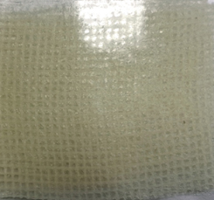
2 | 灭菌凡士林纱布 | M，5cm*10cm | 片 | 7500 | 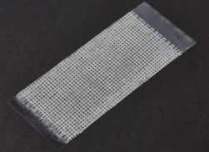
3 | 纱布绷带 | 8cm*600cm | 个 | 30000 | 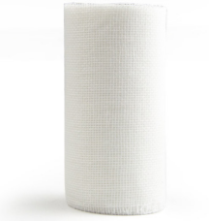
4 | 医用纱布块 | 8cm*10cm-8P，2片/袋，X光不显影 | 片 | 80000 | 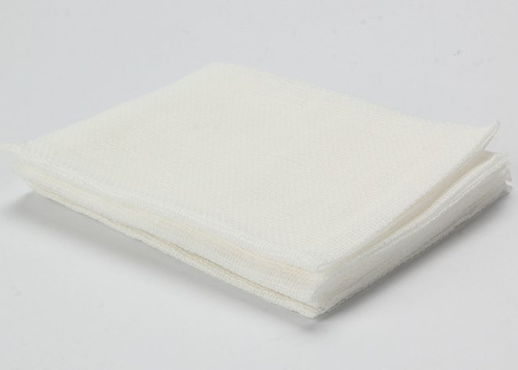
5 | 医用纱布块 | 8cm*10cm-8P，5片/袋，X光不显影 | 片 | 80000
6 | 医用纱布块 | 8cm*10cm-8P，剪口后缝纫，2片/袋，X光不显影 | 片 | 6500 | 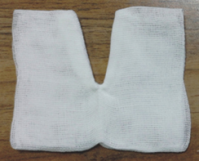
7 | 医用纱布块 | 8cm*10cm-8P，抽边，5片/袋，灭菌，带X光线 | 片 | 38000 | 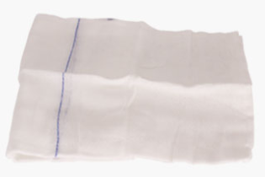
8 | 医用纱布块 | 8cm*10cm*8层 100片/袋 X光不显影 | 片 | 30000 | 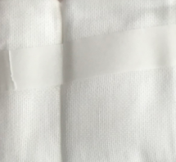
9 | 医用脱脂纱布 | 10克/袋 | 袋 | 60000 | 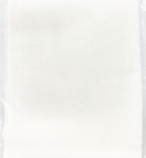
10 | 医用脱脂纱布 | 500克/袋 | 袋 | 600 | 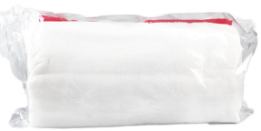
11 | 医用手术巾 | 10cm*40cm-4P，2片/袋，带X光线 | 片 | 20000
12 | 医用手术巾 | 3cm*10cm-8P，3片/袋，带X光线 | 片 | 1000
13 | 医用手术巾 | 40cm*40cm-4P，2片/袋， X线兰带 | 片 | 500
14 | 脱脂棉球 | 0.9g ，10粒/袋 | 袋 | 6500 | 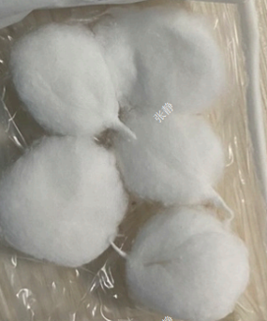
15 | 脱脂棉球 | 0.5g， 500g/袋 | 袋 | 200
16 | 脱脂棉球 | 0.5g ，10粒/袋 | 袋 | 28000
17 | 脱脂棉球 | 0.3g ，20粒/袋 | 袋 | 5500
18 | 棉垫 | 30*40cm ，内棉30g， 缝边 | 张 | 3000 | 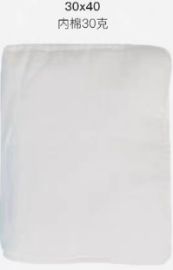
19 | 棉垫 | 20*30cm ，内棉20g | 张 | 5800 | 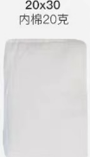

注：1、上述产品医院目前在用品牌包括稳健、振德、亚都等。

▲2、上述各产品种类投标人需全部应标。

三、主要商务要求
1、报价方式
1.1本次采购采用固定单价合同（包括货物到达医院库房的运输费、保管费、检测费、税费及质保期内的一切费用等），在合同范围内及合同执行期限内不因原材料、人工、运输等因素的上涨或下跌进行调价。遴选申请人在报价中须充分考虑可能承担的风险费用。
1.2甲方根据实际需求进行采购。
2、付款方式：根据实际用量按实结算（供货数量×中标单价）。采购人对相关产品验收合格后每月按实际数量乘以成交单价进行计算。采购人在收到中标人发票后3个月内进行支付。
3、发货时间：接到采购人发货通知后5个工作日内到达指定地点。
4、到货地点：温州市中医院指定地点。
5、产品有效期
5.1中标人对提交的所有产品剩余有效期不得少于整个产品有效期的2/3，剩余有效期从每批次货物验收合格交付使用之日起算。
5.2产品有效期内，由于产品自身原因出现问题，由中标人免费更换，并达到合同约定的质量要求，中标人应该在收到院方更换通知24小时内解决处理。
6、发货前，中标供应商须提供该批次产品的检测合格报告。

四、样品
供应商根据采购内容及评分要求提供样品：
1、灭菌凡士林纱布（M10cm*10cm）；
2、纱布绷带（8cm*600cm）；
3、医用纱布块（8cm*10cm-8P，5片/袋，X光不显影）；
4、医用纱布块（8cm*10cm*8层 100片/包 X光不显影 ）；
5、医用手术巾（10cm*40cm-4P，2片/袋，带X光线）。
6、脱脂棉球 （0.5g ，10粒/袋）
7、棉垫 （20*30cm ，内棉20g）
注：评审结束后，中标供应商的样品须封装后由采购人留样保存。未中标供应商的样品由供应商自行带回。

第二部分 评标原则及方法
参考相关法规特制定以下评标办法。

一、总 则
评标工作遵循公平、公正、科学、择优原则和诚实、信誉、效率的服务原则。本着科学、严谨的态度，认真进行评标。择优选用，推进技术进步，确保质量、交货期，节约投资，最大限度的保护当事人权益，严格按照遴选文件的商务、技术要求，对遴选申请文件进行综合评定，提出优选方案，编写评标报告。对落标单位，评委会不作任何落标解释。遴选申请人不得以任何方式干扰招遴选工作的进行，一经发现其遴选申请文件将被拒绝。

二、评标组织
评标工作由遴选人组建的评标委员会负责，评标全过程由有关部门指导监督。

三、评标程序
评标委员按照遴选文件中规定的评标方法和标准，对遴选申请文件进行商务和技术评估，综合比较与评价，根据综合评审结果，提交评审报告。

四、评标办法
本次采购采用百分制综合评分法，即遴选申请人最大限度地满足遴选文件实质性要求的基础上，按照遴选文件的各项因素进行综合评审后，以评标总得分最高的遴选申请人和次高的遴选申请人作为第一和第二排序的中标候选人的评标方法。根据采购要求，总分设定为100分：技术标70分（权值70%），商务标（报价）30分（权值30%）。

五、定标办法
1、确定中标候选人
1.1由评标委员会确定中标候选人。
1.2评标委员会依据法律、法规及遴选文件有关规定按评审后得分（即技术分与商务分之和）由高到低顺序排序，得分前二名的遴选申请人确定为该项目的第一和第二中标候选人（得分相同遴选报价低的排序第一；得分且遴选报价相同的，技术指标优的排序第一）向遴选人推荐。
2、确定中标人
2.1遴选人按照评标报告中推荐的中标候选供应商顺序确定中标人；也可以事先授权评标委员会按照推荐的中标候选供应商顺序直接确定中标人。中标候选人并列的，采取随机抽取的方式确定。
2.2如中标人放弃中标、或未能在规定时间内与采购单位签订合同的；或者经质疑，遴选人审查后，确因排名第一的候选人在本次采购活动中存在违法违规行为或其他原因使质疑成立的，遴选人可以视情况直接确定排名第二的候选人为中标人或重新组织遴选。
3、中标人确定后，遴选人将在温州市中医院官网公告中标结果，遴选人向中标人发出中标通知书。

六、遴选申请人义务
遴选申请人应随时接受评标委员会的询标，解答包括有关的商务、技术问题等。评标结束，所有评标资料存遴选机构备查。

七、评分细则
1、技术分的评定（70分)（权值70%）
各评委成员按下列评分项目进行评判，每人一张评分计算票，并记名。遴选申请文件各项评分内容由评标委员会成员各自评分，如某张票的一个因素项目超过规定的范围，则该张票无效。各评标委员会成员对各遴选申请人的各项评分内容评分的算术平均值为各遴选申请人技术分得分（小数点后按四舍五入保留2位）。
2、商务标（报价）30分（权值30%）
满足遴选文件要求且报价最低的报价为评审基准价，其余遴选申请人报价与该基准价对比，计算出商务报价评分值（保留小数2位）：
1）有效遴选申请人的报价等于评审基准价时其报价分为满分30分；
2）其他遴选申请人的价格分按以下公式计算：
报价得分=（评分基准价/遴选申请人报价）× 价格权值 ×100（保留小数2位）
3、有效遴选申请人的综合得分为技术分和商务（报价）分的总和。
4、评标委员会认为遴选申请人的报价明显低于其他通过符合性审查遴选申请人的报价，有可能影响产品质量或者不能诚信履约的，应当要求其在评标现场合理的时间内提供书面说明，必要时提交相关证明材料；遴选申请人不能证明其报价合理性的，评标委员会应当将其作为无效遴选处理。

- 附件
1、技术评分：满分70分
序号 | 评分内容 | 评审细则 | 分值
1 | 投标产品生产企业资质 | 投标产品生产企业具有质量管理体系认证证书、环境体系认证证书，每提供一个有效证书1分，最高得2分（需提供有效证书复印件并加盖投标人公章，否则不得分） | 2分
2 | 技术参数 | 对应于遴选文件中“技术规范和服务要求”内容的偏离度，每一项偏离扣 2 分，扣完为止。 | 28分
3 | 投标产品的详细说明 | 投标产品的详细说明（提供检验报告），包括但不局限于以下内容：技术参数、性能、结构特点、材料质量和环保性等的介绍,进行综合比较打分。  A 档:5-4分；B 档：3-2分 ；C 档：1-0 分 | 5分
4 | 样品 | 样品的材质、厚度、色泽、气味、是否干净均匀,  A 档:8-6 分；B 档：5-3 分 ；C 档：2-0 分  未提供样品的，此项不得分。 | 8分
 |  | 样品的使用效果等方面综合评审，  A 档:8-6 分；B 档：5-3 分 ；C 档：2-0 分  未提供样品的，此项不得分。 | 8分
5 | 实施方案 | 质量保障体系方面的实施方案  A 档:5-4 分；B 档：3-2 分 ；C 档：1-0 分 | 5分
 |  | 项目的运输、交货、验收等实施方案  A 档:5-4 分；B 档：3-2 分 ；C 档：1-0 分 | 5分
 |  | 售后技术支持服务实施方案  A 档:3-2 分；B 档：1-0 分 | 3分
 |  | 根据投标人承诺的各种优惠条件进行比较打分，无实质性优惠条件不得分 （3-0 分） | 3分
6 | 业绩 | 投标人2020年1月1日以来类似项目的业绩，每提供一个有效业绩1分，最高得3分。需提供合同复印件，不提供不得分 | 3分

2、商务评分：满分30分

（1）报价一览表
项目名称：医用纱布类产品采购
序号 | 项目名称 | 报价（人民币元） | 质保期
 |  | 大写：
 |  | 小写：
说明：1、 此栏投标报价应与“分项报价表”中的总计价相一致。
- 不提供此表格将被视为没有实质性响应遴选文件。

（2）分项报价表

项目名称：医用纱布类产品采购
序号 | 内容 | 规格 | 单位 | 投标品牌 | 两定机构医疗保障信息平台产品id | 投标单价（元） | 数量 | 投标总价（元）
1 | 灭菌凡士林纱布 | M，10cm*10cm | 片 |  |  |  | 2500
2 | 灭菌凡士林纱布 | M，5cm*10cm | 片 |  |  |  | 7500
3 | 纱布绷带 | 8cm*600cm | 个 |  |  |  | 30000
4 | 医用纱布块 | 8cm*10cm-8P，2片/袋，X光不显影 | 片 |  |  |  | 80000
5 | 医用纱布块 | 8cm*10cm-8P，5片/袋，X光不显影 | 片 |  |  |  | 80000
6 | 医用纱布块 | 8cm*10cm-8P，剪口后缝纫，2片/袋，X光不显影 | 片 |  |  |  | 6500
7 | 医用纱布块 | 8cm*10cm*8层，抽边，5片/袋，灭菌，带X光线 | 片 |  |  |  | 38000
8 | 医用纱布块 | 8cm*10cm*8层 100片/包，X光不显影 | 片 |  |  |  | 30000
9 | 医用脱脂纱布 | 10克/袋 | 袋 |  |  |  | 60000
10 | 医用脱脂纱布 | 500克/袋 | 袋 |  |  |  | 600
11 | 医用手术巾 | 10cm*40cm-4P，2片/袋，带X光线 | 片 |  |  |  | 20000
12 | 医用手术巾 | 3cm*10cm-8P，3片/袋，带X光线 | 片 |  |  |  | 1000
13 | 医用手术巾 | 40cm*40cm-4P，2片/袋，X线兰带 | 片 |  |  |  | 500
14 | 脱脂棉球 | 0.9g，10粒/袋，手工有尾巴 | 袋 |  |  |  | 6500
15 | 脱脂棉球 | 0.5g，500g/袋 | 袋 |  |  |  | 200
16 | 脱脂棉球 | 0.5g，10粒/袋 | 袋 |  |  |  | 28000
17 | 脱脂棉球 | 0.3g，20粒/袋 | 袋 |  |  |  | 5500
18 | 棉垫 | 30*40cm，内棉30g，缝边 | 张 |  |  |  | 3000
19 | 棉垫 | 20*30cm，内棉20g | 张 |  |  |  | 5800
总计价（元）

遴选申请人全称（盖章）：
遴选申请人代表（签字）：
日 期：

